Министерство науки и высшего образования Российской Федерации
Пензенский государственный университет
Кафедра «Вычислительная техника»

ОТЧЁТ
по лабораторной работе №5
по дисциплине: «Программирование на языке Java»
на тему: «Многопоточность в Java»

Выполнили студенты группы 22ВВП2:
Городничев М.И.
Шнайдер К.С.
Тельнов И.В.

Приняли:
Юрова О.В.
Карамышева Н.С.

Пенза 2025
Цель работы: научиться создавать многопоточные приложения c использованием стандартных средств языка Java.

Вариант 1: $\frac{1}{x}$

Задание: модифицировать приложение из предыдущей лабораторной работы, реализовав вычисление определенного интеграла в нескольких дополнительных потоках (число потоков определяется номером варианта), снимая нагрузку с основного потока и предотвращая "подвисание" графического интерфейса. Варианты с номерами до 5 включительно реализуют многопоточность путем наследования от класса Thread, остальные реализуют интерфейс Runnable. Оформление лабораторной работы должно быть выполнено в соответствии с требованиями, приведенными в Приложении 2.

Порядок выполнения работы:
1. Был создан дочерний класс на базе класса Thread с переопределением метода run().
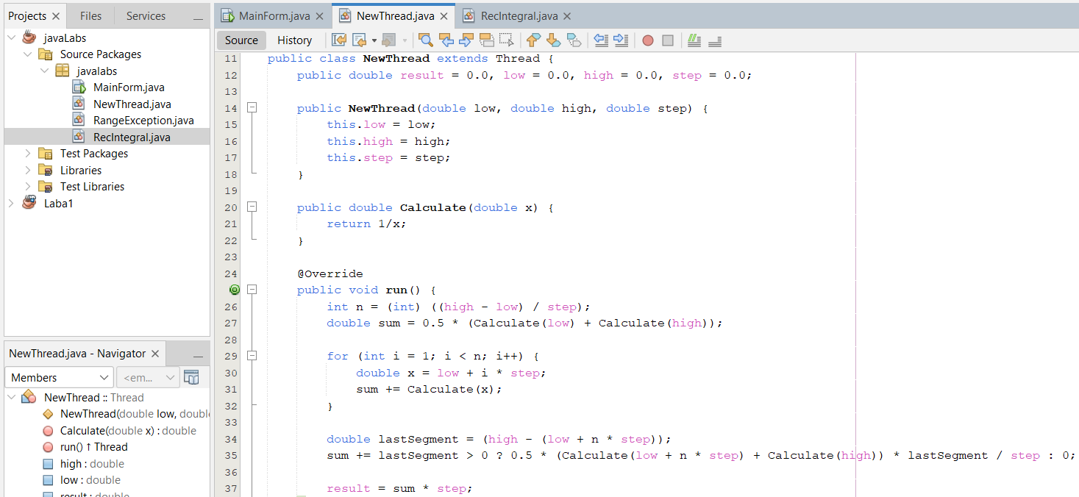

2. Нити хранятся в коллекции ArrayList. При вызове конструктора нити ей передаются координаты куска отрезка интегрирования. При вызове метода start нить запускается и выполняет метод run(). С помощью метода join мы ожидаем завершения нити
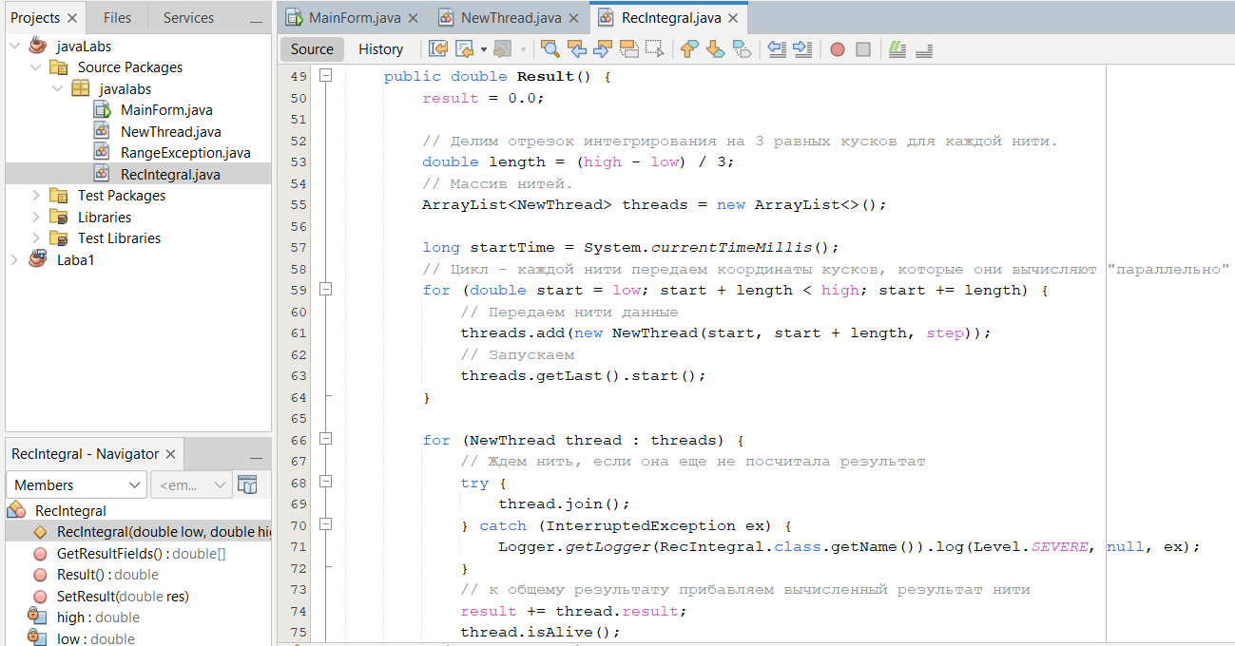

Результат выполнения программы:
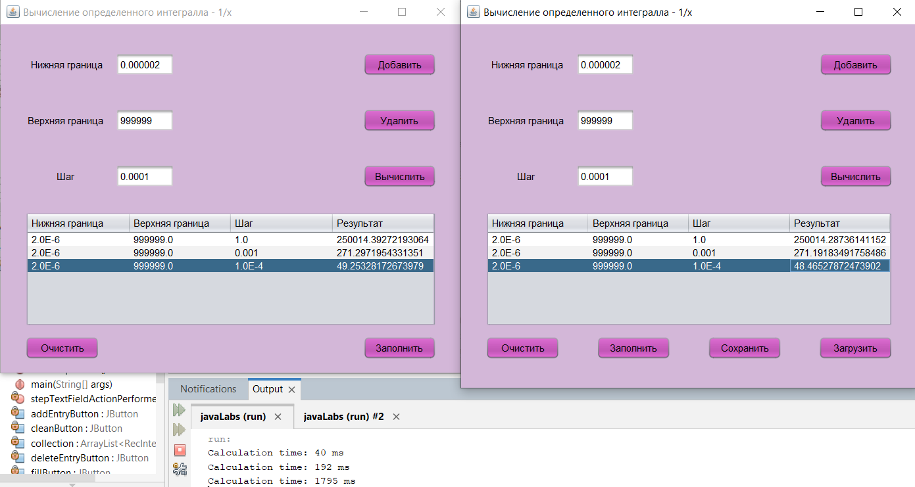
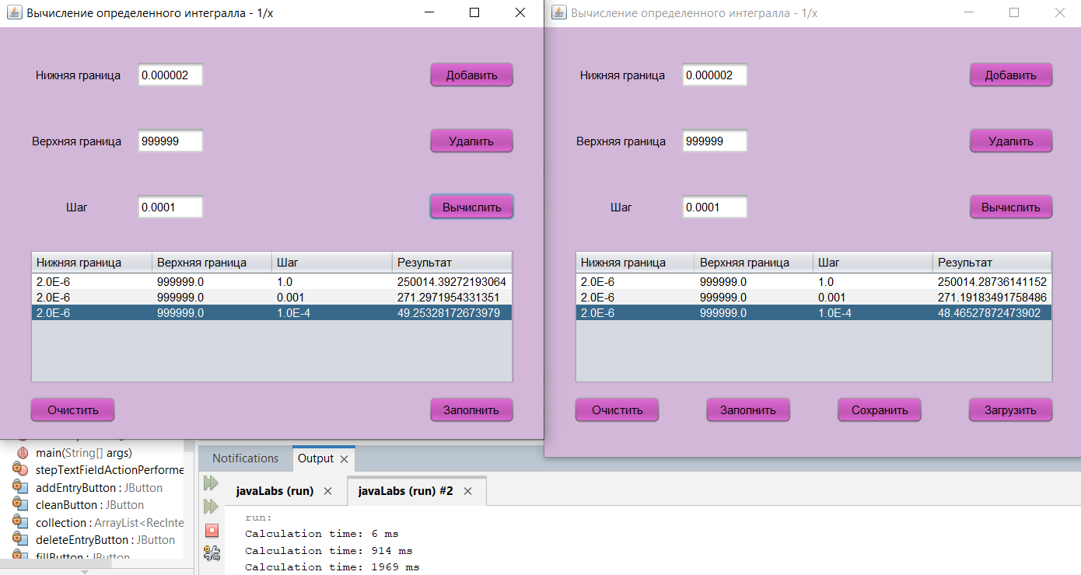

Вывод: в ходе лабораторной работы было изучено создание многопоточных приложений с использованием стандартных средств языка Java.

